Структурные, магнитные и электронные свойства мультиферроика семейства лангасита Ba₃NbFe₃Si₂O₁₄ при высоких давлениях до 70 ГПа по данным синхротронной Мёссбауэровской спектроскопии
Старчиков С.С.^{1,2}, Никифорова Ю.А. ^{1,2}, Аксёнов С.Н.^{1,2}
к.ф.-м.н. с.н.с., аспирантка, н.с.
¹ФНИЦ «Кристаллография и фотоника» РАН, 119333 Москва, Россия
²Институт ядерных исследований РАН, 142190 Москва, Троицк, Россия
E–mail: sergey.s.starchikov@gmail.com
Железосодержащие кристаллы семейства лангасита A₃MFe₃X₂O₁₄ (A = Ba, Sr; M = Sb, Nb, Ta; X = Si, Ge) представляют собой новый класс мультиферроиков, в которых сегнетоэлектричество может быть индуцировано магнитным упорядочением.[1-4]
Ba₃NbFe₃Si₂O₁₄ (BNFS) имеет слоистую кристаллическую структуру (пр.гр. P321, Z=1), в которой ионы Fe³⁺ и Si⁴⁺ занимают 3f и 2d тетраэдрические узлы в плоскости ab соответственно. Согласно данным нейтронной дифракции обнаружена треугольная 120°-конфигурация трех спинов атомов железа в кристаллографической плоскости (ab) поворачивающаяся в соседних плоскостях (ab) по спирали вдоль кристаллографической оси с с периодом около 7 атомных слоев. При этом температура магнитного перехода Т_{N}=27 K.(рис.1.)

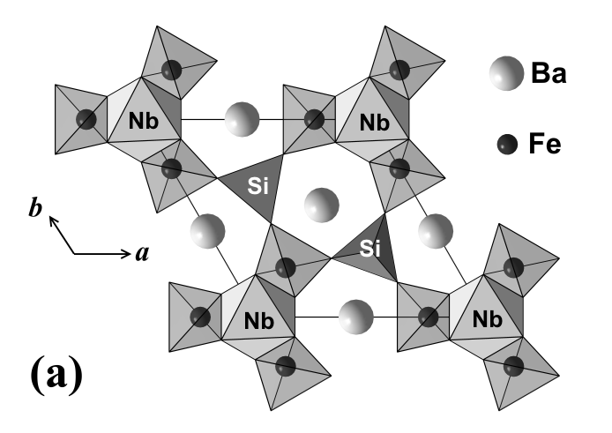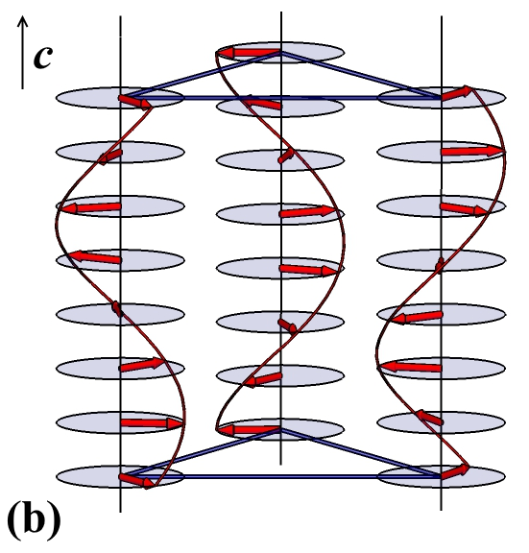
Рис. 1. (a) Проекция кристаллической структуры Ba₃NbFe₃Si₂O₁₄ на плоскость (ab). Ионы Fe³⁺ расположены в кислородных тетраэдрах 3f и образуют треугольную магнитную решетку в плоскости (ab). (б) Спиральное упорядочение магнитных моментов Fe при синхронном вращении трех спинов Fe на угол около 51° в соседних слоях при перемещении вдоль оси c. Семь шагов вдоль поворота приводят к периоду магнитной спирали.

В данной работе для кристаллов BNFS исследованы структурные и магнитные свойства при воздействии высоких гидростатических давлений (до 70 ГПа), создаваемых в камерах с алмазными наковальнями, при температурах от 4.2 до 300 К. Помимо лабораторных методик, использованы синхротронная мёссбауэровская спектроскопия (Synchrotron Mossbauer Source). Обнаружен каскад структурных фазовых переходов в области Р = 3, 18 и 45 ГПа. Наиболее резкие изменения структуры и магнитных свойств наблюдаются при втором переходе около 18 ГПа, где сильно уменьшается параметр с элементарной ячейки, и объем ячейки падает скачком на 7 %. Мёссбауэровские исследования при низких температурах показали, что этот переход значительно изменяет магнитные свойства кристалла. В частности нами обнаружено колоссальное увеличение точки Нееля до 100 К, что почти в четыре раза превышает соответствующее значение при атмосферном давлении (27 К).[5]
Авторы выражают благодарность проф. д.ф.-м.н. И.С. Любутину, д.ф.-м.н. М.А. Чуеву, к.ф.-м.н. А.Г. Гаврилюку, к.ф.-м.н. И.А. Трояну, к.х.н. А.Г. Ивановой за руководство и значительную помощь в проведении работы. Синхротронные исследования были выполнены на станции ID18 (Nuclear Resonance Beamline) ESRF, Гренобль, Франция.
Работа выполнена при поддержке гранта РНФ (грант # 16-12-10464), РФФИ (грант #17-02-00766).

Литература
- Kimura T., et al., Magnetic control of ferroelectric polarization // Nature, 2003.V.426.P.55
- Khomskii D.I., Trend: Classifying multiferroics: Mechanisms and effects // Physics, 2009. V.2. P. 20.
- Pikin S.A. and Lyubutin I.S., Phenomenological model of multiferroic properties in langasite-type crystals with a triangular magnetic lattice // Phys. Rev. B. 2012. V. 86. P.064414.
- Lyubutin I.S., et.al. Structural and magnetic properties of the iron-containing langasite family A₃MFe₃X₂O₁₄ (A = Ba, Sr;M = Sb, Nb, Ta;X = Si, Ge) observed by Mössbauer spectroscopy // Phys. Rev. B. 2011. V. 84. P. 214425.
- I. S. Lyubutin, et.al. High pressure magnetic, structural, and electronic transitions in multiferroic Ba₃NbFe₃Si₂O₁₄ // Appl. Phys. Lett. 2018. V.112. P. 242405

